株式会社 石油産業技術研究所 保安教育テキスト

第３章 取扱物質の基礎知識 危険物(消防法関連)

2.1 危険物の分類 １
2.2 危険物の取扱い ４
2.3 危険物による災害の防止 ５
2.4 危険物(第４類)の物性 ８

2.1 危険物の分類
消防法でいう危険物とは、消防法別表に掲げる品名及び性状を有する物品で、その
性状により第１類から第６類の六つのグループに類別されている。
1) 第１類（酸化性固体）（表３－４）
< 酸化しやすい即ち燃焼しやすい固体、又は衝撃を与えた時に爆発の危険性が高い固体 >
政令（危険物の規制に関する政令）で定められた燃焼試験で酸化性が高いことを確認
された固体（液体または気体以外のもの、又は衝撃試験で衝撃に対する危険性が高い
ことを確認された固体。）
液体とは：１気圧において、温度20℃で液状のもの、又は温度20℃を超え40℃以
下の間において液状となるもの。
気体とは：１気圧において、温度20℃で気体状であるもの。

表３－４ 消防法別表等（第１類）、指定数量
類 | 性  質 | 品 名 | 指定数量
第  １  類 | 酸  化  性  固  体 | １ 塩素酸塩類  ２ 過塩素酸塩類  ３ 無機過酸化物  ４ 亜塩素酸塩類  ５ 臭素酸塩類  ６ 硝酸塩類  ７ よう素酸塩類  ８ 過マンガン酸塩類  ９ 重クロム酸塩類  10 その他のもので政令で定めるもの  11 前各号に掲げるものいずれか含有す  るもの | 第１種酸化性固体 | 50kg
第  １  類 | 酸  化  性  固  体 |  | 第２種酸化性固体 | 300kg
第  １  類 | 酸  化  性  固  体 |  | 第３種酸化性固体 | 1,000kg

2) 第２類（表３－５）
< 火炎による着火の危険性が高い固体、又は引火性の高い固体 >
政令で定められた着火試験で着火の危険性が高いことを確認された固体、又は引火の危険性を判断するための試験で引火性が高いと判断された固体。

表３－５ 消防法別表等（第２類）、指定数量
類 | 性  質 | 品 名 | 指定数量
第  ２  類  第  ２  類 | 可燃  性  固  体  可燃性固体 | １ 硫化りん |  | 100kg
第  ２  類  第  ２  類 | 可燃  性  固  体  可燃性固体 | ２ 赤りん |  | 100kg
第  ２  類  第  ２  類 | 可燃  性  固  体  可燃性固体 | ３ 硫黄 |  | 100kg
第  ２  類  第  ２  類 | 可燃  性  固  体  可燃性固体 | ４ 鉄粉（規制<危険物の規制に関する規  則>で定められた粒度以下の鉄の粉 |  | 500kg
第  ２  類  第  ２  類 | 可燃  性  固  体  可燃性固体 | ５ 金属粉（規則で定められた粒度以下  のアルカリ金属、アルカリ土類金属、  鉄、マグネシウム、銅及びニッケル以  外の金属の粉）  ６ マグネシウム（規則で定める大きさ  以上で塊状及び棒状く）  ７ その他のもので政令で定めるもの  ８ 前各号に掲げるものいずれか含有す  るもの | 第１種可燃性固体 | 100kg
第  ２  類  第  ２  類 | 可燃  性  固  体  可燃性固体 |  | 第２種可燃性固体 | 500kg
第  ２  類  第  ２  類 | 可燃  性  固  体  可燃性固体 | ９ 引火性固体（固体アルコールその他  １気圧において引火点が40℃満のもの） |  | 1,000kg

3) 第３類（自然発火性物質及び禁水性物質）（表３－６）
< 固体または液体であって、空気中で発火の危険性の高いもの、または水と接触して発火する危険性あるいは可燃性ガスを発生する危険性の高いもの >
自然発火性及び水と接触した際の危険性は政令に定める試験法で確認する。

表３－６ 消防法別表等（第３類）、指定数量
類 | 性質 | 品 名 | 指定数量
第  3類 | 自然発火性物質及び禁水性物質 | １ カリウム |  | 10kg
第  3類 | 自然発火性物質及び禁水性物質 | ２ ナトリウム |  | 10kg
第  3類 | 自然発火性物質及び禁水性物質 | ３ アルキルアルミニウム |  | 10kg
第  3類 | 自然発火性物質及び禁水性物質 | ４ アルキルリチウム |  | 10kg
第  3類 | 自然発火性物質及び禁水性物質 | ５ 黄りん |  | 20kg
第  3類 | 自然発火性物質及び禁水性物質 | ６ アルカリ金属（カリウム及びナトリ  ウムを除く）及びアルカリ土類金属  ７ 有機金属化合物（アルキルアルミニ  ウム及びアルカリリチウムを除く）  ８ 金属の水素化物  ９ 金属のりん化物  10 カルシウム又はアルミニウムの炭化  物  11 その他のもので政令で定めるもの  12 前各号に掲げるものいずれかを含有  するもの | 第1種自然発火性物質及び禁水性物質 | 10kg
第  3類 | 自然発火性物質及び禁水性物質 |  | 第２種自然発火性物質及び禁水性物質 | 50kg
第  3類 | 自然発火性物質及び禁水性物質 |  | 第３種自然発火性物質及び禁水性物質 | 300kg

4) 第４類（引火性液体）（表３－７）
< 引火性の危険性が高い液体（第３石油類、第４石油類及び動植物油類にあっては、１気圧において温度20℃で液体であるものに限る）>
引火の危険性は政令で定める試験法で判断する。

表３－７ 消防法別表等（第４類）、指定数量
類 | 性質 | 品 名 | 指定数量
第  ４類 | 引火性液体 | １ 特殊引火物 |  | 50㍑
第  ４類 | 引火性液体 | ２ 第１石油類 | 非水溶性液体 | 200㍑
第  ４類 | 引火性液体 | ２ 第１石油類 | 水溶性液体 | 400㍑
第  ４類 | 引火性液体 | ３ アルコール類 |  | 400㍑
第  ４類 | 引火性液体 | ４ 第２石油類 | 非水溶性液体 | 1,000㍑
第  ４類 | 引火性液体 | ４ 第２石油類 | 水溶性液体 | 2,000㍑
第  ４類 | 引火性液体 | ５ 第３石油類 | 非水溶性液体 | 2,000㍑
第  ４類 | 引火性液体 | ５ 第３石油類 | 水溶性液体 | 4,000㍑
第  ４類 | 引火性液体 | ６ 第４石油類 |  | 6,000㍑
第  ４類 | 引火性液体 | ７ 動植物油類 |  | 10,000㍑
(1) 特殊引火物（ジエチルエーテル・二硫化炭素のように１気圧において、発火点が100℃以下のもの、又は引火点が－20℃以下のもの）
(2) 第１石油類（アセトン・ガソリンのように、１気圧において引火点が21℃未満
のもの）
(3) アルコール類（１分子を構成する炭素の数2個から3個までの飽和一価アルコールで変性アルコールを含む）
(4) 第２石油類（灯油・軽油のように１気圧において引火性が21℃以上70℃未満の
もの。ただし、規則で定める組成の塗料類等は除く。）
(5) 第３石油類（重油・クレオソートのように１気圧における引火点が70℃以上200℃未満のもの。ただし、規則で定める組成の塗料類等は除く。）
(6) 第４石油類（ギヤー油・シリンダー油のように１気圧における引火点が200℃以
上のもの。ただし、規則で定める組成の塗料類等は除く。）
(7) 動植物油類（動物の脂肉又は植物の種子若しくは果肉から抽出したもの。ただ
し、規則に定める方法で貯蔵保管されているものは除く。）
5) 第５類（自己反応性物質）（表３－８）
< 爆発の危険性が高いか、又は激しい加熱分解を生じる恐れのあるもの >
爆発の危険性及び加熱分解の激しさは政令に定める試験法により判断する。

表３－８ 消防法別表等（第５類）、指定数量
類 | 性質 | 品 名 | 指定数量
第  ５類 | 自己反応性物質 | １ 有機過酸化物  ２ 硝酸エステル類  ３ ニトロ化合物  ４ ニトロソ化合物  ５ アゾ化合物  ６ ジアゾ化合物  ７ ヒドラジンの誘導体  ８ その他のもので政令で定めるもの（金  属のアジ化物、硝酸グアニジン）  ９ 前各号に掲げるものいずれかを含有  するもの（規則で定めるものを除く。） | 第１種自己反応性物質 | 10kg
第  ５類 | 自己反応性物質 |  | 第２種自己反応性物質 | 100kg

6) 第６類（酸化性液体） < 酸化力の潜在的な危険性を有する液体 >（表３－９）
危険性の判断は政令に定める試験法に基づく。

表３－９ 消防法別表等（第６類）、指定数量
類 | 性質 | 品 名 | 指定数量
第  6  類 | 酸化性液体 | １ 過塩素酸  ２ 過酸化水素  ３ 硝酸  ４ その他のもので政令で定めるもの  ５ 前各号に掲げるものいずれかを含有  するもの | 300kg
上記の類別に示す性状を二つ以上有する物品がどの分類に属するかは規則によって
判断する。

2.2 危険物の取扱い
消防法に定められた危険物と云ってもその性状は様々であり、取り扱う際に注意す
べき点もそれぞれ異なっている。従ってその危険性や取扱い上の留意点を正しく認識
することが重要である。
一方これらの危険物のうち事業所で最も多量に取扱われているものは第４類の引火
性液体である。その意味で、特に第４類の危険物についての知識をもつことは重要で
ある。
危険物は政令でその種類毎に指定数量が定められ、一般的に危険性が高いほど指定
数量は小さな値とされており、指定数量以上の危険物を取扱う場合には政令で定めら
れている各種基準を遵守しなければならない。
ただし、指定数量未満の危険物や指定可燃物を取扱う際には市町村の火災予防条例
に従う必要があるので注意を要する。
消防法では危険物を取扱う施設を「製造所」、「貯蔵所」、「取扱所」の三つに大きく
分類しており、それぞれについて技術上の基準を定めている。（図３－１参照）
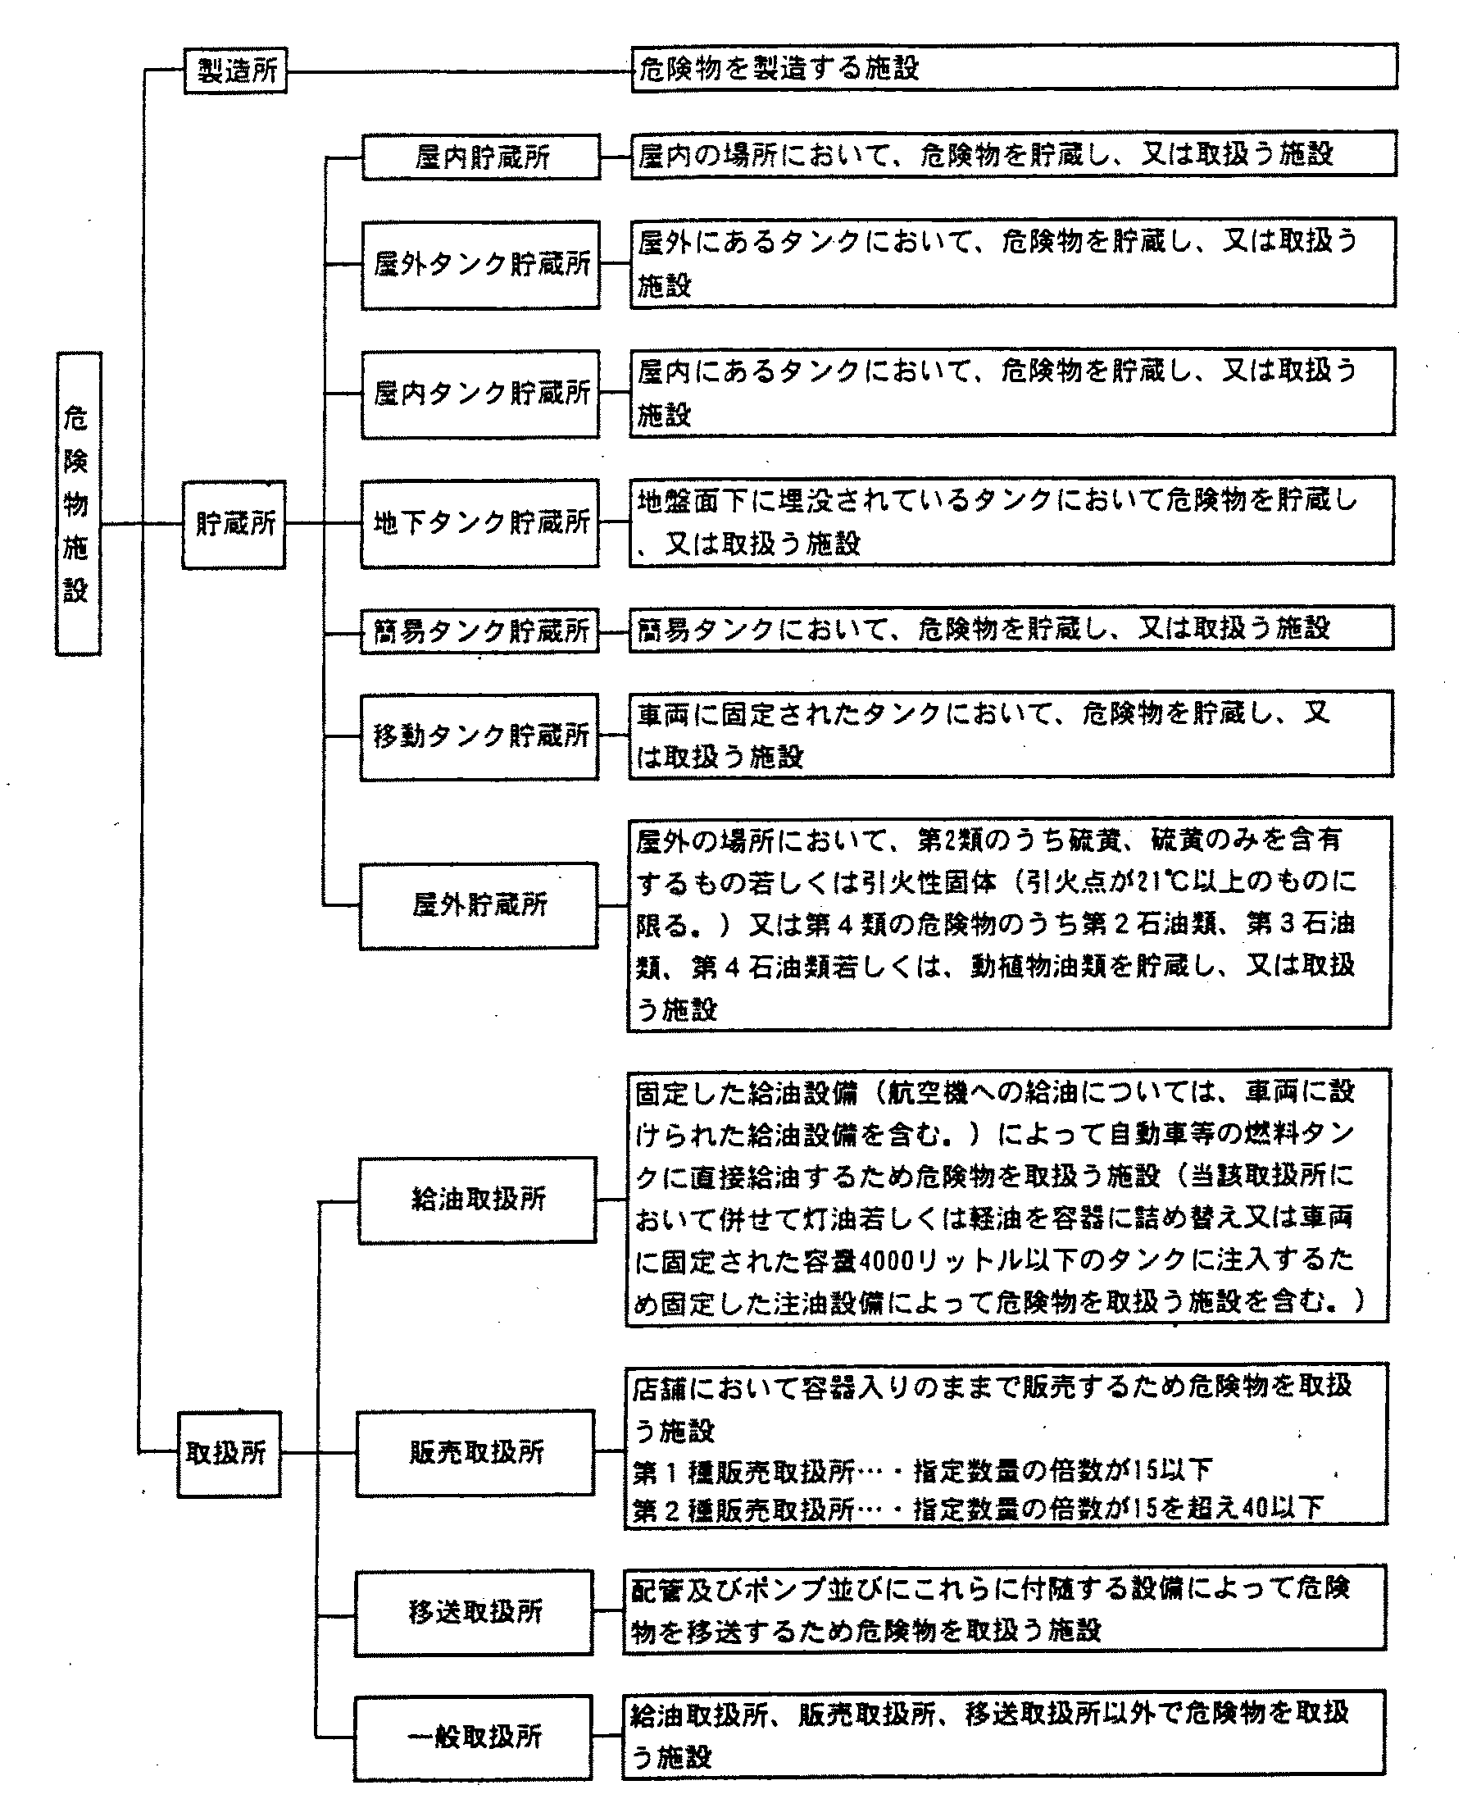

図３－１ 危険物施設（製造所等）の区分

2.3 危険物による災害の防止
事業所で取扱う危険物に起因する最も多い事故は火災や爆発であり、それらと同様に影響の大きなものは漏洩による環境破壊である。火災・爆発及びそれに関する労働災害の防止については高圧ガスの項を参照されたい。
毒性物質の漏洩は少量であっても、事業所内部や周辺社会に健康被害を含む大きな
影響を与えるが、可燃性物質の大量漏洩は火災や爆発が発生しない場合にも周辺環境
に甚大な影響を与えることは過去のいくつかの事例が示している。漏洩防止について
も同様に高圧ガスの項を参照されたい。
ここでは危険物の類別に火災予防と消火方法および混合混触の危険性と火災予防の
方法について述べる。（表３－10）
1) 火災予防と消火方法
(1) 火災予防と消火方法
表３－10 火災予防と消火方法
類別 | 品名 | 火災予防 | 消火方法
第１類 | 塩素酸塩類  過塩素酸塩類  無機過酸化物  亜塩素酸塩類  臭素酸塩類  硝酸塩類  よう素酸塩類  過マンガン酸塩類  重クロム酸塩類  その他のもので政令で定めるもの | ･加熱、衝撃、摩擦を避ける。  ･分解を促進させる薬品類との接触を避ける  ･周囲に可燃物を置かない。  ･水を反応して酸素を放出す  るアルカリ金属の過酸化物及びこれらを含有するものにあっては、水との接触を避ける。 | 第１類の危険物による火災は、本質的には他の可燃物の火災であるが、第１類の危険物の分解による酸素が供給されるので燃焼が激しく、更に危険物自体の分解も著しく進行することになる。  従って、消火に当たっては、酸化性物質の分解を抑制することが必要であり、一般的には大量の水で冷却し、分解温度以下に下げることにより、危険物の分解を抑制し、可燃物の燃焼を抑制する。
第２類 | 硫化りん  赤りん  硫黄  鉄粉  金属粉  マグネシウム  引火性固体 | ･酸化剤との接触又は混合を  避ける。  ･炎、火花又は高温体との接近  若しくは加熱を避ける。  ･鉄粉、金属粉及びマグネシウ  ム並びにこれらのいずれか  を含有するものにあっては、水又は酸との接触を避ける。  ･引火性固体にあっては、みだ  りに蒸気を発生させてはな  らない。  ･貯蔵、取扱い又は運搬にあた  っては、各物品に特有の注意  事項に留意する。 | 赤リン、硫黄及び引火性固体については、水で冷却し、消火するのが有効である。
第３類 | カリウム  ナトリウム  アルキルアルミニウム  アルキルリチウム  黄りん  アルキル金属  アルカリ土類金属  有機金属化合物  金属の水素化物  金属のりん化物  カルシウム又はアルミニウムの炭化物  その他のもので政令で定めるもの  塩素化けい素化合物 | ･自然発火性物品は、空気と接  触しないようにする。  ･自然発火性物品は、炎、火花、  高温体との接触、又は加熱を  避ける。  ･禁水性物品は、水との接触を  避ける。  ･容器、袋等に、傷をつけない  ようにする。  ･保護液中に保存されている  物品は、保護液の減少等に注意し、危険物が保護液から露出しないようにする。 | 禁水性物品は、水と接触して発火し、又は可燃性ガスを発生するので、一般的に用いられている水、泡等の水系の消化剤は使用できない。  従って、禁水性物品の消火には、炭化水素塩類等を用いた粉末消火剤又はこれらの消火のために作られた粉末消火薬剤を用いる。  禁水性物品以外の物品（黄りん等自然発火性のみの性状を有する物品）の消火には、水、強化液、泡等の水系の消火剤を使用することができる。  また、乾燥砂、膨張ひる石又は膨張真珠岩は、すべての第３類の危険物の消火に使用することができる。
第４類 | 特殊引火物  第１石油類  アルコール類  第２石油類  第３石油類  第４石油類  動植物油類 | ･炎、火花、高温体等との接近  を避ける。  ･加熱を避ける。  ･みだりに蒸気を発生させないようにする。蒸気が発生するような取扱いをする場合には、蒸気を排出するか、又は十分な通風を行なう。  ･炭化水素のように、静電気が  発生するおそれのある物品  を取扱う場合には、静電気が発生しないような条件の下で取扱い、また、発生した静電気を除去する措置を講じる。 | 第４類の消火には、可燃物の除去や、可燃物の冷却による方法を用いることが困難であるので、空気の遮断による方法が用いられる。  消火に使用される消火剤としては、霧状の消火液、泡、ハロゲン化物、二酸化炭素、粉末等がある。比重が１より小さい非水溶性の物品の消火に水を用いると、火面を拡大することとなるので、消火の際には水を用いることはできない。  また、アルコール等の水溶性の液体に対して泡を用いる場合には、泡が消滅しやすいので、水溶性液体用泡消火剤を使用しなければならない。
第５類 | 有機過酸化物  硝酸エステル類  ニトロ化合物  アゾ化合物  ジアゾ化合物  ヒドラジンの誘導体  その他のもので政令で定めるもの  金属のアジ化合物、硝酸クアニジン | 分解しやすいものは、特に室温、湿気、通風に注意する。  また、火気、加熱、衝撃又は摩擦を避ける。 | 第５類の危険物の延焼は、爆発的で、極めて燃焼が速いため、消火は困難である。  消火に当たっては大量の水により冷却するか、又は泡消火薬剤を用いて消火する。危険物の量が少ない場合及び火災の初期の段階においては消火することができるが、危険物の量が多い場合には消火は極めて困難である。
第６類 | 過塩素酸  過酸化水素  硝酸  その他法令で定めるもの  ハロゲン化合物 | 可燃物及び分解を促す薬品との接触を避け、万一漏洩した場合にもこれらのものと接触しないよう管理する。 | 一般に水や泡は適切であるが、二酸化炭素、ハロゲン化物による消火、炭酸水素塩類等を使用する消火粉末等は不適当である。
(2) 混合混触危険
①混合混触の危険性
第１類危険物と第４類危険物の混触、あるいは第２類危険物と第６類危険物の混触
等、類の異なる危険物が混触すると発火、又は爆発等を起こす危険が生じる。
このように、二つ以上の物質が混触することにより危険が生じることを、一般に混
合混触危険と云う。
危険物が混触すると次のような危険性を生じる。
a.混触すると、ただちに、若しくは一定時間を経過してから急激に反応が起こり発熱
発火や爆発を起こす。
b.混触により爆発性化合物、混合物を形成する。
c.混触により発熱、発火には至らないが、元の物質より発火しやすい混合物を形成す
る。
②混合混触危険の組合わせ
a.酸化性物質と還元性物質の混触
酸化性物質と還元性物質を混触させた場合、ただちに発火するものや、発熱後しばらくしてから発火するもの、あるいは混合したものに加熱・衝撃を与えることによって発火・爆発を生ずることがある。
酸化性物質に該当するものは第１類および第6類の危険物に多く、還元性物質としては第２類および第4類の危険物が多い。
b.酸化性塩類と強酸の混触
塩素酸塩、過塩素酸塩類等の酸化性塩類は、硫酸のような強酸と接触すると、それ
ぞれ不安定な遊離な酸あるいはその無水物を生成し、極めて強い酸化性をあらわし、
可燃物があればこれを着火させ、またそれ自身が自然分解を起こし爆発することが
ある。
c.不安定な物質をつくる混触
物質が互いに接触し、化学反応を起こして条件によっては敏感な爆発性物質を生成
する場合がある。
（例）アンモニア＋過塩素酸カリウム → 塩素酸アンモニウム
(3) 混合混触による火災予防の方法
混合混触危険を起こす物質の組み合せは、非常に多く、貯蔵取扱中あるいは運搬中
等において、偶発的な混合混触により思いがけない災害を発生させることがある。
また、地震等の震動により、危険物容器が転倒落下し、破損する等により、混合混
触する場合がある。そのため、混合混触による災害を防ぐために、
①類の異なる危険物の同一場所での貯蔵禁止。
②運搬する場合における類の異なる危険物、その他の物品との混載の禁止。
③貯蔵容器の転倒落下防止等に留意しなければならない。

2.4 危険物（第４類）の物性
ここでは、コンビナート地区のうち石油精製工場で最も多量に扱われている第4類
の危険物の中より特殊引火物、第１石油類、アルコール類、第２石油類についての物
性を簡単に紹介する。
1) 特殊引火物（表３－11）
表３－11 主な特殊引火物の物性
名称 | 比重(20℃) | 沸点℃ | 引火点℃  (密閉式) | 発火点℃ | 爆発限界  ％ | 水溶解性
エチルエーテル | 0.71 | 34.6 | －45 | 160 | 1.9～48 | 難
二硫化炭素 | 1.26 | 46.23 | －30 | 90 | 1.3～44 | 不
アセトアルデヒド | 0.79 | 21 | －39 | 175 | 4.0～57 | 溶

2) 第１石油類（表３－12）
表３－12 主な第１石油類の物性
名称 |  | 比重  (20℃) | 沸点℃ | 引火点℃  (密閉式) | 発火点℃ | 爆発限界  ％
非水溶性 | ガソリン | 0.65～0.75 | 40～200 | －40以下 | 300前後 | 1.4～7.6
非水溶性 | ベンゼン | 0.88 | 80 | －11 | 562 | 1.3～7.9
非水溶性 | トルエン | 0.87 | 111 | ５ | 480 | 1.27～7.0
非水溶性 | 酢酸エチル | 0.90 | 77.1 | －３ | 427 | 2.2～11.5
水溶性 | アセトン | 0.79 | 56 | －20 | 560 | 2.6～12.8
水溶性 | ピリジン | 0.86～0.98 | 109～116 | 20 | 482 | 1.8～12.4

3) アルコール類（表３－13）
表３－13 主なアルコール類の物性
名称 | 比重  (20℃) | 沸点℃ | 引火点℃  (密閉式) | 発火点℃ | 爆発限界  ％ | 対水性
メチルアルコール | 0.79 | 64.7 | 11 | 385 | 6.0～36 | 易溶
エチルアルコール | 0.79 | 78.3 | 13 | 363 | 3.3～19 | 易溶

4) 第２石油類（表３－14）
表３－14 主な第２石油類の物性
名称 |  | 比重  (20℃) | 沸点℃ | 引火点℃  (密閉式) | 発火点℃ | 爆発限界  ％
非水溶性 | 灯油 | 0.79～0.85 | 150～320 | 40以上 | 255 | 1.1～6.0
非水溶性 | 軽油 | 0.83～0.88 | 200～350 | 45以上 | 250 | 1.0～6.0
非水溶性 | オルトキシレン | 0.88 | 144 | 17.0 | 463 | 1.0～7.0
非水溶性 | メタキシレン | 0.86 | 139 | 25.0 | 527 | 1.1～7.0
非水溶性 | パラキシレン | 0.86 | 138 | 25.0 | 528 | 1.1～7.0
水溶性 | 氷酢酸 | 1.05 | 118 | 41.0 | 427 | 5.4～16.0

